

**Серия «Финансы»**

**Инструкция**

**ФОРМИРОВАНИЕ СЧЕТА НА ОПЛАТУ В 1С**

От 20.02.2020

В папку менеджера по продажам, РО2

Появление нового Заказа покупателя в базе 1С является основанием для создания Счета на оплату. Своевременная оплата клиентов за продукцию на точно указанные реквизиты способствует поддержанию ликвидности компании.

**1.Создание Счета на оплату (СО)**

На основании созданного Заказа покупателя (ЗП) в 1С (см. Инструкция «Формирование Заказа покупателя в 1С» от 20.02.2020») менеджер по продажам формирует Счет на оплату. Для этого необходимо в 1С на рабочем столе нажать на блок «Продажи», затем на вкладку «Заказы покупателей» и выбрать клиента из перечня «Контрагенты» (рис. 1). По нему будут видны все сохраненные и проведенные ЗП.

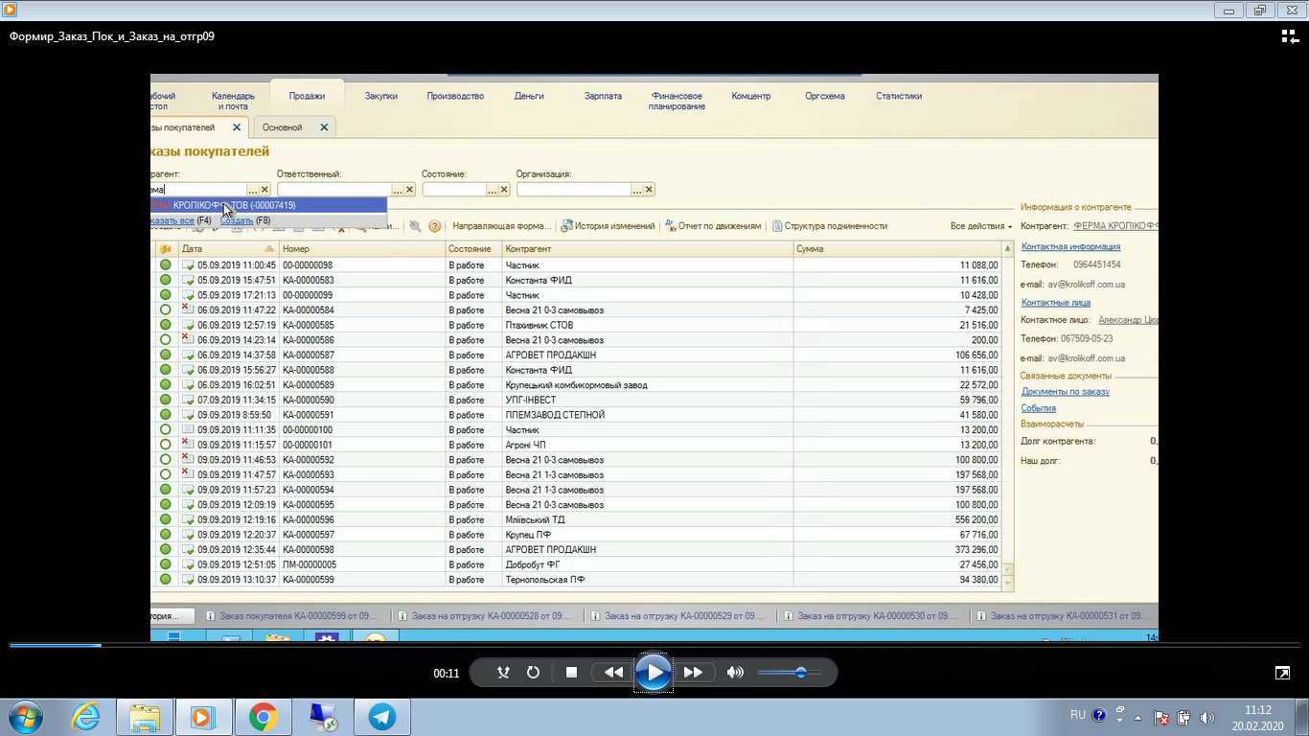

Рис. 1. Выбор контрагента для формирования СО

После выбора необходимого ЗП по контрагенту нажать в открывшемся окне «Создать на основании» для формирования Счета на оплату (рис. 2).

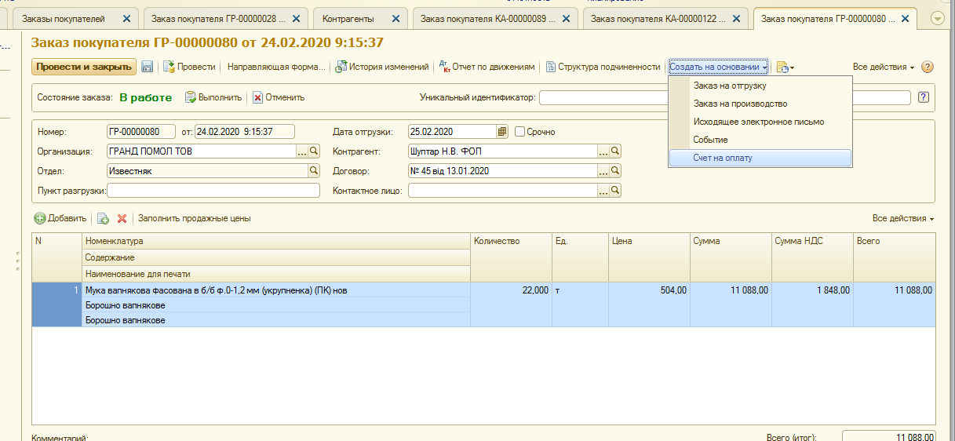

Рис. 2. Создание Счета на оплату в 1С на основании Заказа покупателя

**2. Заполнение полей в СО.**

1. «Номер» - автоматически заполняется программой после записи данных.

2. «От» - автоматически отображается текущая дата и время создания СО.

3. Поля «Организация», «Контрагент», «Отдел», «Банковский счет», «Договор», таблица «Товары, услуги» уже заполнены ранее при формировании ЗП, поэтому они автоматически отображены в СО (рис. 3).

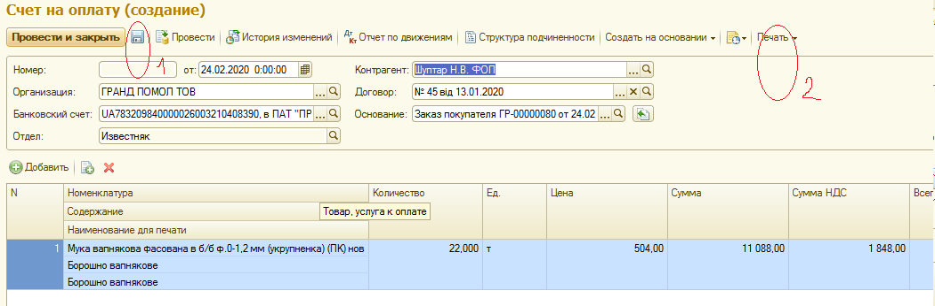

Рис. 3. Формирование Счета на оплату в 1С

4. Когда все поля заполнены – менеджер нажимает на кнопку «Сохранить», потом кнопку «Провести» либо «Провести и закрыть». Действия приведут к записи данных в 1С. Внизу под записями в 1С отображается информация о том, кто вносил изменения в программу в формате «Проведен» и рядом «Фамилия Имя».

5. Сформированный Счет на оплату в 1С необходимо предоставить НО2 для отправки его клиенту в сканированном виде. Для этого менеджер по продажам нажимает на кнопку «Печать» на своем ПК, а распечатанный экземпляр попадает на МФУ НО2.

Распечатанный экземпляр НО2 подписывает, ставит печать и отправляет скан-копию документа на электронную почту клиента, поставив при этом в копию отправителя электронного письма менеджера по продаже (рис. 3).

В некоторых случаях Счет на оплату можно сохранить в формате “факсимиле” и отправить клиенту в таком виде.

Корректно составленные и своевременно предоставленные данные на оплату клиенту являются залогом поддержания достаточного уровня ликвидности компании.

Владелец

 ООО “Компания ВБА”

Геннадий Мороз